УКРАЇНА
ЖИТОМИРСЬКА ОБЛАСТЬ
НОВОГРАД-ВОЛИНСЬКА МІСЬКА РАДА
ВИКОНАВЧИЙ КОМІТЕТ
РІШЕННЯ
від 12.01.2022 №362

Про встановлення тарифу на послугу з поводженням з твердими побутовими відходами (зберігання та перевезення) ТОВ „Міськкомунсервіс“

Керуючись підпунктом 2 пункту а статті 28, статтею 40 Закону України „Про місцеве самоврядування в Україні“, Законами України „Про житлово-комунальні послуги“, „Про ціни та ціноутворення“, постановами Кабінету Міністрів України № 1010 від 26.07.06 „Про затвердження Порядку формування тарифів на послуги з вивезення побутових відходів“, „Про затвердження правил надання послуг з вивезення побутових відходів“, „Порядком доведення до споживачів інформації про перелік житлово-комунальних послуг, структуру цін/тарифів, зміну цін/ тарифів з обґрунтуванням її необхідності та про врахування відповідної позиції територіальних громад“, затвердженим наказом Міністерства регіонального розвитку будівництва та житлово-комунального господарства України від 30.07.2012 р. № 390, розглянувши звернення директора товариства з обмеженою відповідальністю „Міськкомунсервіс“ Седлецького Р.А., з метою приведення тарифу до розміру економічно обґрунтованих витрат на послугу з поводження твердих побутових відходів, виконавчий комітет міської ради
ВИРІШИВ:
1. Встановити товариству з обмеженою відповідальністю „Міськкомунсервіс“ тариф на послугу з поводженням з твердими побутовими відходами (зберігання та перевезення) згідно з додатком (додається).
2. Врахувати, що:
2.1. Тариф на послугу з поводження твердих побутових відходів встановлений з урахуванням всіх податків та обов’язкових платежів незалежно від прийнятої підприємством системи оподаткування.
2.2. Тариф застосовується до споживачів цих послуг виключно за умови переходу на нові договори про надання комунальних послуг відповідно до Закону України «Про житлово-комунальні послуги».
2.3. Відповідальність за достовірність наданої інформації щодо розрахунку розміру тарифу покладається на товариство з обмеженою відповідальністю ,,Міськкомунсервіс“ (Седлецький Р.А) згідно з чинним законодавством.
3. Відділу інформації та зв’язків з громадськістю міської ради (Виговська А.В.) забезпечити оприлюднення цього рішення на офіційному сайті Новоград-Волинської міської ради згідно вимог чинного законодавства.
4. Це рішення набирає чинності з 01.02.2022 року.
5. Рішення виконавчого комітету міської ради від 13.03.2019 №946 „Про встановлення тарифу на послугу з вивезення твердих побутових відходів“ визнати таким, що втратило чинність з 01.02.2022 року.
6. Контроль за виконанням цього рішення покласти на заступника міського голови Якубова В.О.

Міський голова Микола БОРОВЕЦЬ

Додаток
до рішення виконавчого
комітету міської ради
від 12.01.2022 №362

Тариф на послугу з поводженням з твердими побутовими відходами (зберігання та перевезення) для товариства з обмеженою відповідальністю „Міськкомунсервіс“

Вид послуг | Для населення, які мешкають у приватному секторі (з одного мешканця) | Для ОСББ та інших споживачів
Послуга з поводженням з твердими побутовими відходами (зберігання та перевезення) | 12,10 грн в місяць | 82,85 грн/ м³  із них  2,2 грн зберігання  80,65 грн перевезення

Керуючий справами виконавчого
комітету міської ради Олександр ДОЛЯ

 |  |  | Структура тарифу поводження ( зберігання, перевезення ) з ТПВ ТОВ Міськкомунсервіс
 |  |  | на 2022 рік по Новоград-Волинський міській ОТГ
 |  |  |  |  |  | Операціі поводження з ТПВ
№ пп | Показники | Од. | Сумарні |  |  |  |  |  |  |  |  |  |  |  | Складові
 |  | вим. | показники | зберігання |  |  |  |  |  | перевезення |  |  |  |  |  | тарифу за
 |  |  | вивезення | загальні | населення | бюджетні | установи | інші |  | загальні | населення | бюджетні | інші |  | показни-
 |  |  |  |  | ОСББ |  |  |  |  |  |  | установи |  |  | ками
 |  |  |  |  |  | з | без | з | без |  |  |  |  |  | вивезення
 |  |  |  |  |  | конт-ми | конт-рів | конт-ми | конт-рів |  |  |  |  |  | грн.
1 | 2 | 3 | 4 | 5 | 6 | 7 | 8 | 9 | 10 | 11 | 12 | 13 | 14 |  | 15
1 | Планований обсяг | м3 | 76656 | 42779 | 37571 | 1854 | 263 | 3354 | 2510 | 76656 | 68675 | 2117 | 5864
 | надання послуг з
 | вивезення
 | ТПВ на 2022 рік
2 | Прямі витрати, в т.ч. : | грн. | 3680646 | 54984 | 48290 | 2383 | х | 4311 | х | 3625662 | 3248178 | 100129 | 277354 |  | 48,58
2..1 | паливо | грн. | 1315489 | х | х | х | х | х | х | 1315489 | 1178528 | 36330 | 100632 |  | 17,16
2..2 | мастильні матеріали | грн. | 296404 | х | х | х | х | х | х | 296404 | 265544 | 8186 | 22674 |  | 3,87
2..3 | запасні частини | грн. | 335040 | х | х | х | х | х | х | 335040 | 300157 | 9253 | 25630 |  | 4,37
2..4 | заробітна плата | грн. | 1064038 | х | х | х | х | х | х | 1064038 | 953256 | 29385 | 81396 |  | 13,88
2..5 | інші прямі витрати | грн. | 669675 | 54984 | 48290 | 2383 | х | 4311 | х | 614691 | 550693 | 16976 | 47022 |  | 9,30
3 | Загальновиробничі | грн. | 718632 | 10779 | 9467 | 467 | х | 845 | х | 707853 | 634155 | 19549 | 54149 |  | 9,49
 | витрати, в т.ч.:
3..1 | зарплата та ЄСВ | грн | 289202 | 4338 | 3810 | 188 | х | 340 |  | 284864 | 255206 | 7867 | 21791 |  | 3,82
3..2 | амортизація ОЗ | грн. | 59430 | 891 | 783 | 39 | х | 70 | х | 58539 | 52444 | 1617 | 4478 |  | 0,78
3..3 | податки,збори | грн. | 370000 | 5550 | 4874 | 241 | х | 435 | х | 364450 | 326505 | 10065 | 27880 |  | 4,88
4 | Виробнича собів-сть | грн. | 4399278 | 65763 | 57757 | 2850 | х | 5156 | х | 4333515 | 3882333 | 119678 | 331503 |  | 58,07
5 | Адміністративні | грн. | 1576716 | 23651 | 20771 | 1025 | х | 1854 | х | 1553065 | 1391369 | 42891 | 118806 |  | 20,81
 | витрати, в т.ч.:
5..1 | заробітна плата та ЄСВ | грн. | 1496816 | 22452 | 19719 | 973 | х | 1760 | х | 1474364 | 1320861 | 40717 | 112785 |  | 19,76
5..2 | відряджувальні | грн. | 31900 | 479 | 420 | 21 | х | 38 | х | 31422 | 28150 | 868 | 2404 |  | 0,42
5..3 | канцелярські витрати | грн. | 36000 | 540 | 474 | 23 | х | 42 | х | 35460 | 31768 | 979 | 2713 |  | 0,48
5.4. | банківське обслуг. | грн. | 12000 | 180 | 158 | 8 | х | 14 | х | 11820 | 10589 | 326 | 904 |  | 0,16
6 | Повна планова собівар- | грн. | 5975994 | 89414 | 78529 | 3875 | х | 7010 | х | 5886580 | 5273702 | 162569 | 450309
 | тість послуги | грн/м3 |  | 2,09 | 2,09 | 2,09 | х | 2,09 | х | 76,79 | 76,79 | 76,79 | 76,79 |  | 78,88
7 | Планований прибуток | грн. | 300000 | 4500 | 3952 | 195 | х | 353 | х | 295500 | 264734 | 8161 | 22605 |  | 3,96
8 | Обсяг реалізаціі | грн. | 6 275 994 | 93 914 | 82481 | 4070 | х | 7363 | х | 6 182 080 | 5538436 | 170730 | 472914
9 | Тариф | грн/м3 |  | 2,20 | 2,20 | 2,20 | х | 2,20 | х | 80,65 | 80,65 | 80,65 | 80,65 |  | 82,84
10 | Рівень рентабельності | % | 5,02 | 5,03 | 5,03 | 5,03 | х | 5,03 | х | 5,02 | 5,02 | 5,02 | 5,02
Директор ТОВ «Міськкомунсервіс» Р.А. Седлецький
ПОЯСНЮВАЛЬНА ЗАПИСКА
до проекту рішення виконавчого комітету «Про встановлення тарифу на послугу з поводження з твердими побутовими відходами (зберігання та перевезення) ТОВ «Міськкомунсервіс»

ТОВ «Міськкомунсервіс» надало клопотання про встановлення тарифу на послугу з поводження з твердими побутовими відходами (зберігання та перевезення) та розрахунок планових економічно обгрунтованих витрат.
Надані документи розглянуті робочою групою з перевірки розрахунків тарифів на комунальні послуги, склад якої затверджено розпорядженням міського голови та встановлено наступне.
ТОВ «Міськкомунсервіс» визначено виконавцем послуг з вивезення ТПВ на території Новоград-Волинської міської ТГ (рішення міської ради №176 від 06.05.2021).
Тариф на послугу з перевезення ТПВ, який діє нині та складає за 1 м³ ТПВ:
59,41 грн – мешканцям багатоквартирних будинків;
60,19 грн – мешканцям житлових будинків індивідуальної забудови;
63,32 грн – бюджетним установам;
82,59 грн – іншим споживачам.
Додатково встановлено оплату за зберігання ТПВ (користування контейнерами у разі такої потреби, що становить із розрахунку за 1 м³ ТПВ:
4,77 грн – мешканцям багатоквартирних будинків;
5,06 грн – бюджетним установам;
6,6 грн – іншим споживачам.
Відповідно до норм чинного законодавства, в тому числі Закону України «Про житлово-комунальні послуги», постанови КМУ№1010 від 26.07.2006 «Про затвердження формування тарифів на послуги з вивезення побутових відходів» встановлюється єдиний тариф для всіх споживачів, який може складатися з таких операцій з поводження з ТПВ: збирання, зберігання, перевезення, сортування, перероблення, захоронення. При формуванні тарифу не включаються витрати із збуту, пов’язані з укладання договору про надання комунальної послуги, нарахування та стягнення плати за спожиті комунальні послуги, а також за виконання інших функцій, пов’язаних з обслуговуванням виконавцем послуги абонентів за індивідуальними договорами. Такі витрати включаються до складу плати за абонентське обслуговування, передбаченої Законом України «Про житлово-комунальні послуги». ТОВ «Міськкомунсервіс» здійснює дві операції з поводження з ТПВ: зберігання, перевезення.
Порівняльний аналіз тарифу на послугу з поводження з твердими побутовими відходами, що пропонується встановити в порівнянні із встановленим тарифом у 2019 році наведено в таб. 1.
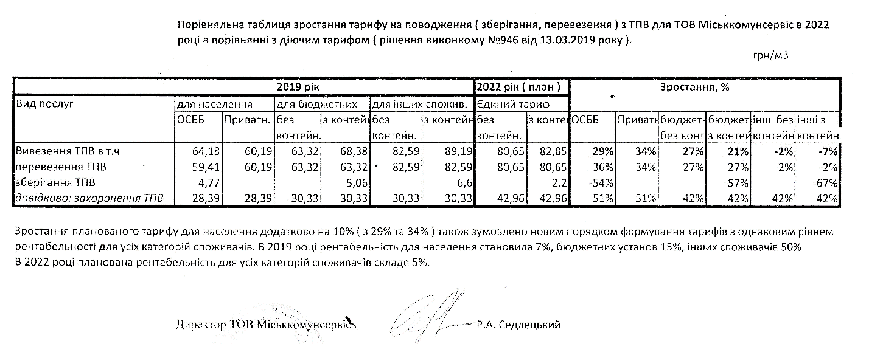

Плановий розрахунок тарифу (зберігання, перевезення) на послугу з поводження з твердими побутовими відходами наведено в таб. 2.
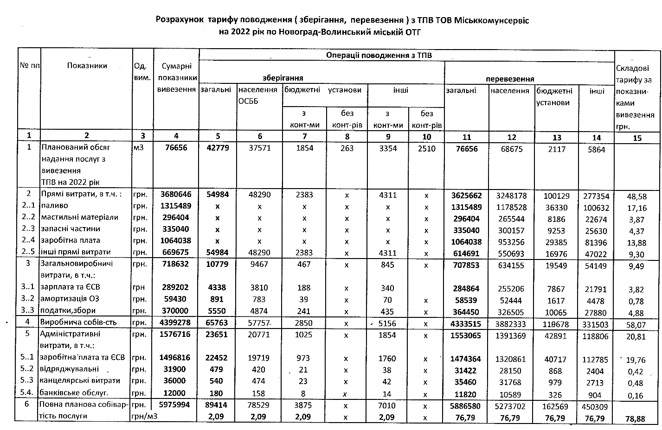
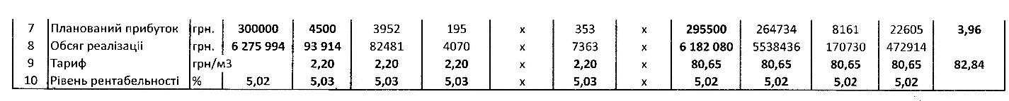
У разі встановлення запропонованого тарифу витрати на зберігання, перевезення 1 м³ ТПВ зростуть в порівнянні із діючим для населення на 29% (мешканці ОСББ) та на 34% (мешканці приватного сектору). Основні причини: збільшення вартості мастильних матеріалів, збільшення заробітної плати та нарахувань на неї.

Відображення витрат сім’ї в грошовому еквіваленті в місяць за послугу (з врахуванням захоронення ТПВ):

 | Витрати |  | Відхилення
Сім’я із 2-х осіб, що проживає у багатоквартирному будинку | грудень 2021 р. | 31,24 грн
 | лютий 2022 р. | 36,70 грн | + 5,46 грн
Сім’я із 2-х осіб, що проживає у будинку приватної забудови | грудень 2021 р. | 30,94 грн
 | лютий 2022 р. | 37,08 грн | + 6,14 грн
Сім’я із 4-х осіб, що проживає  у багатоквартирному будинку | грудень 2021 р. | 62,48 грн
 | лютий 2022 р. | 73,40 грн | +10,92 грн
Сім’я із 4-х осіб, що проживає у будинку приватної забудови | грудень 2021 р. | 61,88 грн
 | лютий 2022 р. | 74,16 грн | + 12,28 грн

Начальник управління житлово-комунального
господарства та екології міської ради Олег ГОДУН
